Lanternes
But : faire des lanternes électriques basse consommations rechargeables qu'on puisse utiliser partout ou la lumière manque.
et réfléchir sur des possibilités d'automatisation de la partie éclairage du site

Première méthode : 18650
- récupérer des batteries lithium 18650 qu'on trouve dans les batteries d'ordinateur portable mises au rebut. Elles font en général plus de 2000mAh, avec une seule batterie et une led correcte de 70mA de conso cela porte la durée a plus de 28 heures d'autonomie (et 500 cycles si neuve).
- faire un boîtier de connexion du tout
- souder un régulateur/chargeur adapté à ces 18650
- un LED COB ou non
- des contactes pour la recharge (options) si on ne veut pas manipuler les bâtons un à un

18650
- démonter avec un petit couteau pointu ou une bonne pince les batteries de portable, qui en contiennent 6 ou 8. Attention à ne pas faire de court-circuit!
- les tester une à une au voltmètre et les trier par voltage cf https://technoluxpro.com/akkumulyatory/batarei/18650.html
  - les 4.2V
  - les 3.7V
  - les 3.2V
  - celles de moins de 2V qu'on donnera à recycler
  - les autres qu'on rechargera séparément pour les retrier
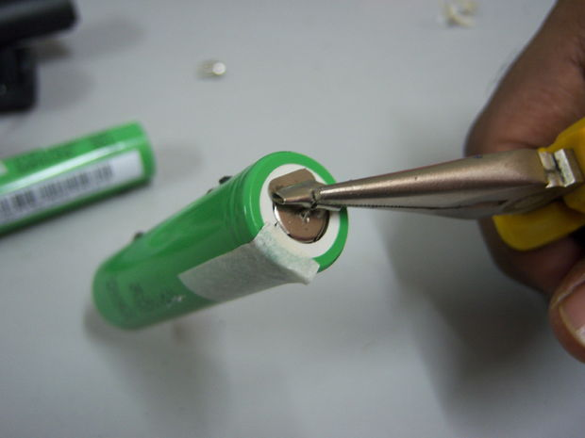
- les nettoyer

régulateurs
2 solutions

12V ~= 3S :
Pour lanterne plus puissante Régulateur:
- ex : https://www.ebay.com/itm/3S-4-5-20-25-30A-18650-Li-ion-Lithium-Battery-Charger-PCB-BMS-Protection-Board/401775711744?hash=item5d8bb2d600:g:h5QAAOSwW2xc7YgI 3S 20A
- model en triangle sans chargeur
  - https://www.ebay.com/itm/3S-Li-ion-Lthium-Battery-Protection-Circuit-Board-3-Cell-PCB-10-8V-11-1V-12V-4A-/321720902976
  - peut etre utiliser juste comme régulateur , le chargement des lithium se faisant par ailleurs
LED: plutot cob 30000h 12v blanc chaud (3000K) ou SMD dans du silicone … à expérimenter
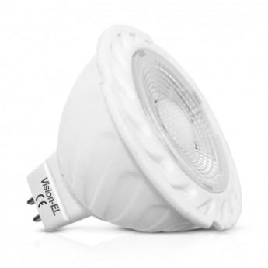
- http://www.e44.com/eclairage-lampes/lampes-tubes/lampes-a-leds/culot-gu-5-3-gx5-3/lampe-mr16-gu5.3-led-cob-4w-blanc-chaud-3000-310-lumens-12v-75-dimmable-DL310.html
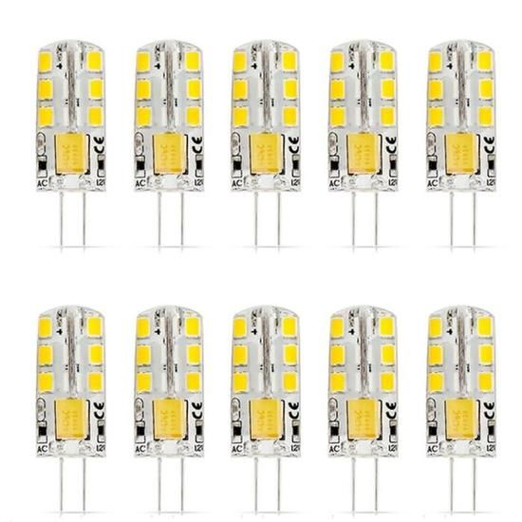
- https://www.leds-boutique.fr/Ampoule LED 10x G4 3.5W équivalent à 25W Blanc Chaud 300LM AC / DC12V103-ampoules-led-12v#
Cablage:
- 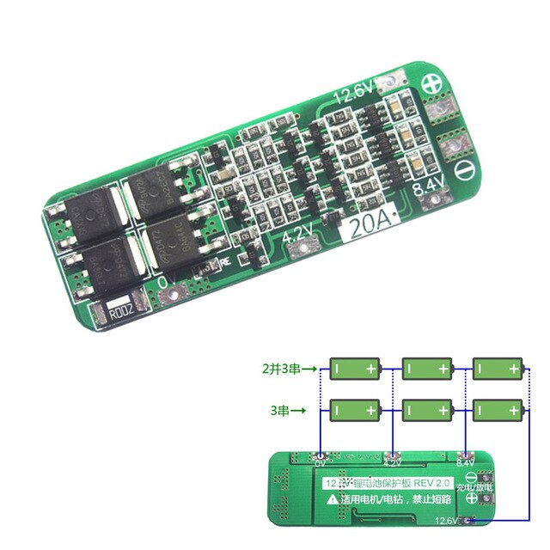

3.7V ou 4.2V = BMS 1S
Pour lanterne de poche
Régulateur
- https://duckduckgo.com/?q=bms+fdc+lithium+bms+1S&t=canonical&iar=images&iax=images&ia=images&iai=https%3A%2F%2Fi.ebayimg.com%2Fimages%2Fg%2FnywAAOSwx2dYIaTP%2Fs-l300.jpg
- faire une recherche sur ebay pour “bms 1S lithium 50” par paquet de 50 ~= 9€
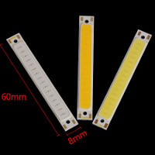
plus besoin de gros régulateur pour l'alimentation, elles peuvent se connecter directement sur une platine 18650/BMS. et se recharger en 5V 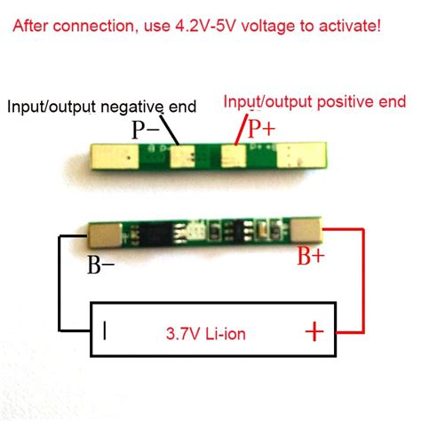
COB:
- cob 3V
- https://fr.aliexpress.com/wholesale?catId=0&initiative_id=SB_20200829124116&SearchText=led+3.7+cob
- https://fr.aliexpress.com/item/4001116721544.html?spm=a2g0w.search0305.3.124.523a3203cmXfZi&ws_ab_test=searchweb0_0,searchweb201602_0,searchweb201603_0,ppcSwitch_0&algo_pvid=55d651a6-1b27-44fe-81a9-c33329af9aff&algo_expid=55d651a6-1b27-44fe-81a9-c33329af9aff-18
- https://fr.aliexpress.com/item/33027867943.html?spm=a2g0w.search0305.3.262.523a3203cmXfZi&ws_ab_test=searchweb0_0,searchweb201602_0,searchweb201603_0,ppcSwitch_0&algo_pvid=55d651a6-1b27-44fe-81a9-c33329af9aff&algo_expid=55d651a6-1b27-44fe-81a9-c33329af9aff-38
- https://fr.aliexpress.com/item/32900920179.html?spm=a2g0o.productlist.0.0.2a523dd3eQIFbf&algo_pvid=757a4a67-a774-4e9f-965f-fe6f708f2a2c&algo_expid=757a4a67-a774-4e9f-965f-fe6f708f2a2c-2&btsid=0b0a0ad815987336767726650e8117&ws_ab_test=searchweb0_0,searchweb201602_,searchweb201603_

chargeur
Pour les 12V la charge doit etre entre 12.6V et 13V
- http://www.e44.com/alimentations/alimentations-tous-types/alimentations-a-usage-industriel/100-w/alimentation-decoupage-100w-12vcc-chassis-ferme-152x97x-38mm-RS-100-12.html, plage de réglage 1V. 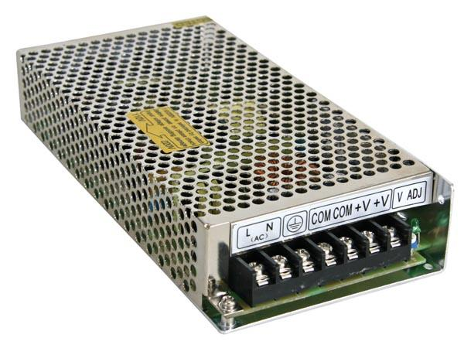
Pour les 3.3V , on peut les charger en 5V !

mise en objet
Simples: 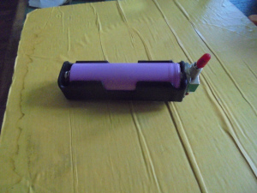 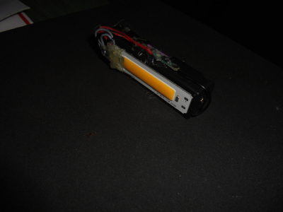 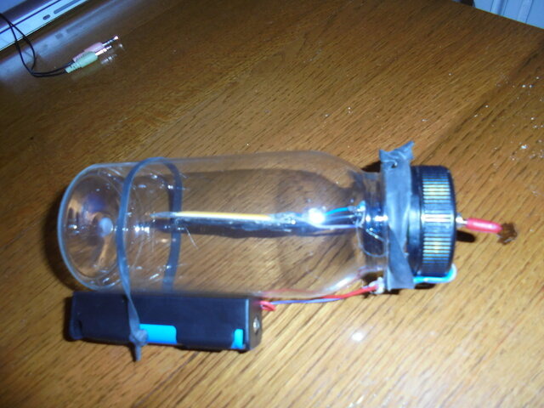 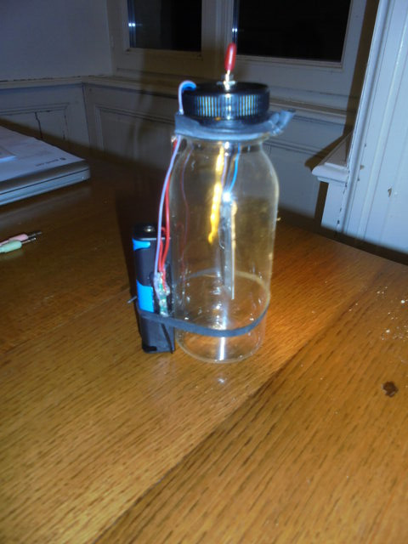

Deuxième méthode : lampes à pétrole, lampes à huiles
Indépendance totale vis à vis de l'électronique ! Dans le cas de batterie 18650, leur durée de vie est d'environ 500 cycles, nous les récupérons déjà utilisée donc si nous partons avec une durée d'utilisation d'un tiers , 250 cycles * 28 h (dans le cas d'une seule batterie pour une led de 70mA), cela donne pour 4h/j : 160*28/4⇒1162j soit en gros 3 ans. Au bout des 3 ans, il faut recycler le lithium et continuer à faire marcher la chaine de production extractiviste polluante qu'est l'industrie. Pour la ledCOB , la durée de vie est de plus de 20000h (13ans pour 4h/j) L'énergie qu'on utilise est dans notre cas 4h/j 70mA*3,7V ⇒ 260mAh, à la louche 1Ah/j (pour 4h)
Changement …
La première chose à définir est le combustible. Que pouvons nous produire ? alcool/huile/gaz ?? Pourrait on mixer notre production avec autre choses, récupérateur d'huile, détournement d'E85 normalement destiné au voitures (0,7€/l) ? Pouvons nous utiliser de l'E85 dans une lampe à pression genre Petromax ou une Colleman ?
- http://metronius.free.fr/Lampes_1.htm
- http://lampes-a-pression.les-forums.com/forums/
reste à trouver ou à faire 1L ou 2 par mois par lampe, de combustible…
l'atelier production de carburant est ouvert .

Lampes
- https://en.wikipedia.org/wiki/Kerosene_lamp
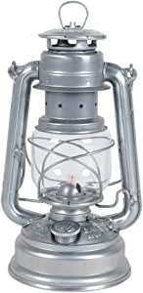
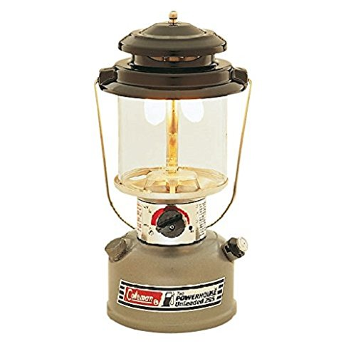
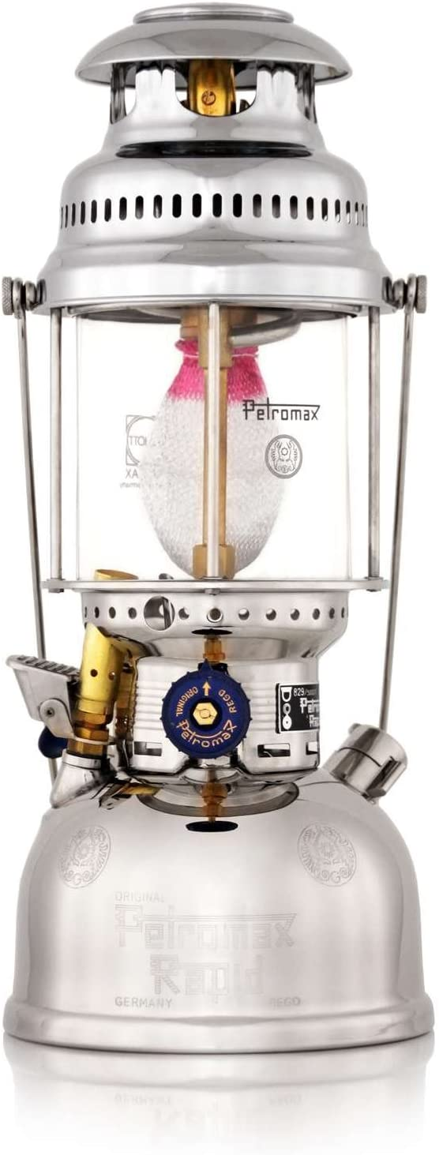

Huiles
- Olive usagée (pouvant aussi servir aux moteurs)
- pétrole lampant
- ?

troisième méthode : gravitaire
Ou l'utilisation d'un poids entraînant un générateur électrique à aimant permanent . Cela ne tient plus dans la poche …

